МОУ Санаторная школа-интернат №2
для лиц, нуждающихся в длительном лечении сколиоза

Исследовательская работа

Магнитогорск – город Притяжения:
географический образ

Выполнила: ученица 5 б класса Глухова Дарья Юрьевна
Научный руководитель: учитель географии Василюк Ольга Николаевна

Магнитогорск – 2022

введение

История есть география во времени,
а география — история в пространстве.
Жан Жак Элизе Реклю

В Артеке на профильной смене Русского географического общества «Мир открытий» я узнала много интересного о географии и путешествиях. Меня заинтересовало, а можно ли изучать географию по названиям улиц родного города? Опрос показал, что представления одноклассников и их родителей о названиях улиц города Магнитогорска искажены. Так из 197 улиц, имеющих географические названия, были названы только 12 (6%), при этом 60% опрошенных школьников хотели бы узнать о науке топонимика. Все это обуславливает актуальность данного исследования.
Я выдвинула гипотезу – с помощью названий улиц можно представить географический образ «Магнитогорск – город Притяжения».
Объект исследования – топонимика города.
Предмет исследования – урбанонимы Магнитогорска.
Цель работы – представить географический образ города Магнитогорска.
Задачи работы:
- Собрать информацию о топонимике и порядке обозначения улиц.
- Провести опрос школьников и их родителей о названиях улиц.
- Выбрать улицы города, имеющие географические названия.
- Сформировать географический образ города.
- Собрать информацию об улице Лесной, на которой стоит моя школа.
- Подготовить викторину «Географический образ Магнитогорска».
Практическая ценность данной работы в применении знаний географии для изучения родного края. Материалы данной работы можно использовать при проведении классных часов, внеурочной работы по географии и краеведению.

Обзор литературы по проблеме исследования

Географы и путешественники всегда описывали территории и не только словами, например, в экспедиции с Федором Литке путешествовал художник Айвазовский. Так создавались географические образы территорий.
В современной науке много определений географических образов [10]. Считаем, что наиболее точное определение ученого Д.Н. Замятина. «Географический образ – это совокупность ярких, характерных, сосредоточенных знаков, символов, ключевых представлений, описывающих какие-либо реальные пространства (территории, местности, регионы, страны, ландшафты и т.д.)» [1]. Среди географических образов особого внимания заслуживает образ города. Когда говорят о Магнитогорске, то возникает такие символы: памятники «Палатка» и «Тыл-Фронту», металлургический комбинат, хоккейная команда «Металлург», четыре моста из Европы в Азию и другие. Яркими планировочными элементами города являются улицы.
Наука, изучающая географические названия называется топонимика (др. греч. «topos» – место, «onoma» – имя). Эта наука комбинированная и применяется в разных науках: истории, лингвистике, архитектуре и, конечно, в географии. В данном исследовании мы будем использовать топонимы - урбанонимы (др. греч. «урбанус» – городской) – названия внутригородских объектов, к которым и относятся улицы, переулки, площади и проспекты [8].
Каждое время оставляет след в топонимике города. Из истории города известно, что первые улицы возникали в тридцатые годы рядом со стройкой у подножия горы Магнитной и назывались рядами. Так, в поселке Малый Шанхай (ныне поселок 8 Марта) был один ряд – Верхний, а в поселке Большой Шанхай (ныне поселок Горняков) было 8, позже 10 улиц-рядов, которые так и назывались «Ряд первый», «Ряд шестой» и т.д. Самая первая улица капитальных домов – улица Пионерская была заложена в июле 1930 года в квартале строчной застройки немецкого архитектора Эрнста Майя на северном склоне горы Кара-Дыр. Самая длинная улица Кирова (21 км), начинается от улицы Чайковского, проходит через всю промышленную зону левобережья и заканчивается в районе старого вокзала (Товарная) [6].
На 22 октября 2022 года в городе 4 проспекта, 609 улиц, 135 переулков, проездов и шоссе [9]. Решением Магнитогорского городского Собрания депутатов от 24 февраля 2015 года №27 «у каждого элемента планировочной структуры (улицы, проспекта, переулка…) должно быть название» [4]. Наименование улиц проводится в соответствии с Уставом города Магнитогорска и Порядком присвоения наименований элементам планировочной структуры в границах города Магнитогорска, утвержденным Решением Магнитогорского городского Собрания депутатов от 24 февраля 2015 года №27 [7].
В первую очередь, мы можем встретить названия улиц, связанные со строительством комбината, профессиями и именами знаменитых ученых-металлургов (Доменщиков, Сталеваров, Аносова, Бардина). Много улиц носят названия, связанные с событиями в стране и героями той эпохи (25 лет Октября, Лазо, Стаханова). Названия некоторых улиц носят имена земляков города (Дважды Героя Социалистического Труда Наумкина, Героя Советского Союза Демы, поэтессы Татьяничевой, строителя – рекордсмена Галиуллина, землекопа Калмыкова, директора комбината Завенягина, милиционера Н. Шишко). Есть улицы, носящие имена известных ученых, писателей, художников и поэтов (Бурденко, Толстого, Репина, Есенина). Большая группа улиц носит имена военных командиров (Фрунзе, Блюхера). Наш город – город первых пятилеток, поэтому много улиц носят названия, связанные с символами той эпохи (Комсомольская, Пионерская, переулок Павлика Морозова, Коммунистическая).
Как видно из лепестковой диаграммы (рисунок 1) наибольшее количество урбанонимов улиц с географическими названиями (146), образные (136) и с именами известных людей (132).

Рисунок 1 – Распределение топонимов улиц
В названиях переулков сохраняется такой же подход, но увеличилось количество урбанонимов с именами известных земляков города (рисунок 2).

Рисунок 2 – Сравнение распределения топонимов улиц и переулков
В последнее время в городе активно застраиваются поселки, что увеличило количество улиц. Мы установили, что за последние 5 лет количество улиц увеличилось с 629 до 801 [3,4].
Как видно из графика (рисунок 3), только в 2018 году количество улиц увеличилось на 74. И улицы стали называть очень образно (Счастливая, Дивная, Воздушная); увеличилось число улиц, названных в честь в честь сталеваров, мастеров цеха и вальцовщиков (И. Дмитриева, В. Новикова, Н. Рыженко).

Рисунок 3 – Динамика роста количества улиц города
Большое значение в закреплении образа города имеют легенды. Например, легенда о «Немецком квартале», ограниченном улицами Уральская, Менделеева и Строителей или легенда о неправильной геодезической съемке, которая искривила улицы Горького и Строителей.
Образ города украшается «соседством». Близость Башкортостана отражена на карте города (улица Белебеевская, переулок Туймазы). Более десятка улиц носят названия соседних поселений (Брединская, Варненская, Аркаимская).
Таким образом, можно отметить, что названия улиц отражают своеобразие города Магнитогорска, формируя образ уральского города со своей историей и развитием.

Исследовательская часть

Анкетирование
С целью изучения осведомленности школьников и их родителей об урбанонимах города Магнитогорска был проведен опрос. Анкета для опроса представлена в Приложении 2. Всего в опросе участвовало 40 человек (20 учеников 5 б класса и 20 родителей). Испорченных анкет нет.
На вопрос «Задумывались ли вы о происхождении названий улиц» 40% ответили «нет», при этом 60% опрошенных хотели бы узнать о происхождении названий улиц, что подтверждает актуальность исследования.
О науке топонимика знают только 6% опрошенных, причем только родители. Только 1 человек написал, что знает, что означает термин «топоним».
Искажены представления о географическом образе города Магнитогорска. Так, из 197 улиц, имеющих географические названия, были названы только 12 (6%).
Как центр города были указаны и площадь Носова, и площадь Народных гуляний, и проспект Карла-Маркса.
84% опрошенных указали, что центром Левобережья является площадь Победы.
Только 28% школьников знают о том, в честь кого названа соседняя со школой улица Гастелло.
Самые известные улицы города названы:
- улицы Завенягина, Маяковского, Гагарина, Ленинградская, Советская, Магнитная, Уральская.
- проспекты Карла-Маркса, Ленина и Пушкина.
Таким образом, анкетирование подтвердило актуальность формирования географического образа города Магнитогорска через названия улиц.

Улицы с географическими названиями
Всего проанализировано 801 урбаноним города Магнитогорска. Выявлено 197 улиц с географическими названиями. Фрагмент классификации географических урбанонимов представлен в Приложении 1. Как видно из диаграммы (рисунок 4) больше всего улиц с названиями поселений (98), меньше всего с названиями стран и народов (4).

Рисунок 4 – Распределение улиц с географическими названиями.

2.1 Улицы с названиями стран и народов
В Магнитогорске проживает 417 тысяч человек 92 национальностей, ведь город приезжали строить со всех союзных республик бывшего Советского Союза. Только три улицы носят названия союзных республик. Все они расположены левобережной части города: переулок Армении – в районе поселка Димитрова, на нем 4 строения; Грузинская улица – в районе улицы Фрунзе, на ней только 1 строение; Туркменская улица – в поселке Коммунальном, тупиковая от улицы Краснофлотской проходит параллельно улице Магнитной, на ней 13 строений.
Семь улиц носят названия столиц союзных республик: Минская, Рижская, Московская, Бакинская, Фрунзе, Ташкентская, Ашхабадская, Киевская. Но нет улиц, связанных с Таджикистаном, Молдавией, Эстонией и Литвой. Только три улицы (Уфимская, Якутская, Казахская) связанны с названиями народов, населяющих СССР.
Таким образом, можно сделать вывод, что улицы с названиями стран и народов не отражают фактическое деление Советского Союза в период строительства города. Кроме того, в городе была большая группа иностранных специалистов и иностранных рабочих. В обиходе названия «польский городок», «американский городок», «немецкий магазин», но названий улиц, связанных с этими странами нет.

Улицы с названиями населенных пунктов
Всего в городе 98 улиц и переулков носят названия поселений. Среди них можно выделить: названия столиц государств (Пекинская, Рижская); названия областных центров (Владивостокская, Саратовская, Ростовская); названия местных поселений в округе города Магнитогорска (Агаповская, Карталинский заезд), названия других поселений (Орский и Волочаевский переулки).
Территория России расположена в 11 часовых поясах. Анализ показал, что на карте города представлены улицы с названиями восьми часовых поясов: московское время (+3) (Ленинградская, Липецкая, Орловская); самарское время (+4) (Ижевская, Ульяновская); екатеринбургское время (+5) (Пермская, Златоустовская); омское время (+6) (Омская); красноярское время (+7) (Кемеровская, Алтайская); иркутское время (+8) (Иркутская); якутское время (+9) (Читинская, Якутская); владивостокское время (+10) (Хабаровская, Благовещенская). В то же время нет улиц с названиями городов с калининградским (+2), магаданским (+11) и камчатским (+12) временем. Кроме того, на карте города можно встретить улицы с названиями городов с европейским временем (0, +1): Одесская, Харьковская, Днепропетровская, Витебская и другие.

Улицы с названиями географических объектов
На карте города широко представлены улицы с названиями географических объектов: урбанонимы, связанные с рельефов местности, географическими явлениями, сторонами горизонта и т.д. Признаки географических объектов, используемых в урбанонимах улиц города, представлены в Приложении 1, таблица 2.

Улицы с названиями рек
В России более 2,8 млн. рек. Самые крупные реки Обь, Енисей, Лена, Амур и Волга. 19 улиц города носят названия рек, в том числе: крупных рек России (Енисейская и Волжская, Амурский переулок); рек Челябинской области (Миасская, Кизильская, Гумбейская, Янгельский переулок).

Улицы с названиями озер и морей
В России 13 морей и больше 2 млн. озер. Пять улиц имеют названия, в том числе: морские (Североморская, Балтийская, Азовская) и озерные (Байкальская, Онежская).

Улицы по фамилиям географов и путешественников
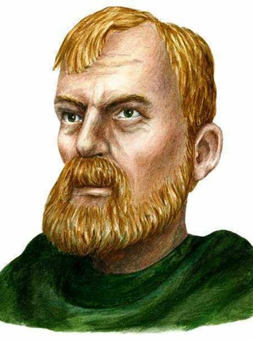
Шесть улиц и один переулок носят имена известных географов и путешественников.
Улица Дежнева расположена в промышленной зоне города между улицами Кирова и проспектом Пушкина, на улице расположены склады и гаражи. Улица названа в честь русского путешественника, землепроходца, морехода, исследователя Северной, Восточной Сибири и Северной Америки, якутского атамана Семена Дежнева. Дежнев открыл Колыму, пролив между Азией и Америкой, путь из Северного Ледовитого в Тихий океан; Анадырь и бассейн этой реки; Восточную оконечность Азии.
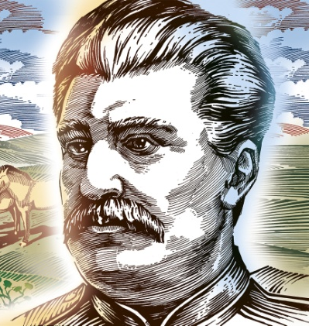
Улица Пржевальского расположена в промышленной зоне города между улицами 9 Мая и Кирова, на улице расположено предприятие Спецпроекткомплектация.
Улица названа в честь русского путешественника, географа и натуралиста, почетного члена Русского географического общества Николая Пржевальского. Он предпринял несколько экспедиций в Центральную Азию, во время которых изучил территорию Монголии, Китая и Тибета.
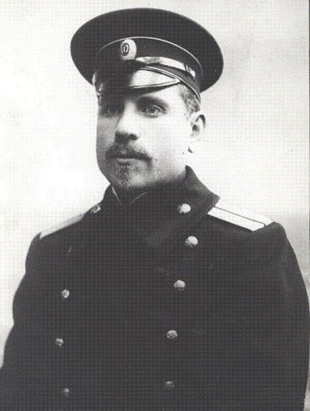
Улица Седова расположена в поселке Новотуково в левобережной части города между улицами Карла Либкнехта и Гумбейской. Улица названа в честь полярного исследователя, гидрографа Георгия Седова. Он был начальником экспедиции по описанию устья реки Колымы, проводил гидрографические исследования в Северном Ледовитом океане.
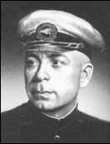
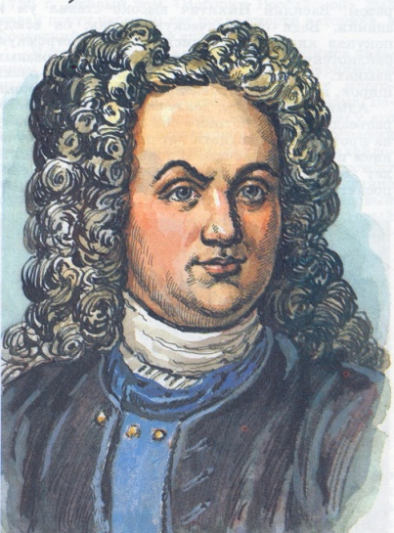
Улица Татищева расположена в Ленинском районе города, протянулась от улицы Гагарина и под прямым углом соединяется с проспектом К-Маркса. Улица названа в честь ученого-энциклопедиста Василия Татищева. Он внес вклад в развитие этнографии и географии, картографии, экономической мысли, права и педагогики. Организатор горного дела, он основал заводы, на месте которых выросли современные Пермь и Екатеринбург; также основал Ставрополь на Волге (нынешний Тольятти).
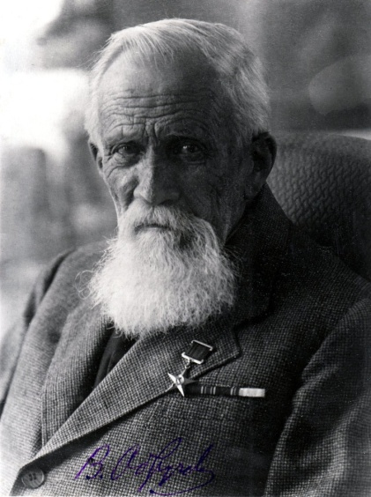
Улица Ушакова расположена в поселке Крылова и протянулась от улицы Урицкого до улицы Советской. Переулок Ушакова расположена в поселке Крылова между улицами Ушакова и Миасской. Улица и переулок названы в честь советского исследователя Арктики, доктора географических наук Георгия Ушакова. Наиболее значимым вкладом Георгия Ушакова в развитие всемирной географии и освоение Арктики стала масштабная экспедиция на архипелаг Северная Земля.
В промышленной зоне города между улицами Кирова и проспектом Пушкина параллельно улице Дежнева расположена улица Обручева.
Улица названа в честь советского геолога и географа, Председателя Русского Географического общества, академика, исследователя Сибири, Центральной и Средней Азии Владимира Обручева. Он открыл несколько хребтов в горах Наньшань, хребты Даурский и Борщовочный, исследовал нагорье Бэйшань.

Улицы с уральскими названиями
Магнитогорск – крупный промышленный, культурный и деловой центр Южного Урала. В названиях его улиц отражена география Южного Урала (названия рек, гор, минералов, поселений). Всего таких улиц и переулков – 50 (Карагайская, Тагильская, Наровчатская, Миасская, Карадырская, Саткинский переулок и другие).

Характеристика улицы Лесной
Санаторная школа-интернат №2 для детей, нуждающихся в длительном лечении сколиоза, расположена на улице Лесной. Улица Лесная берет свое начало от Детского сквера у Детской школы искусств №1, пересекает проспект Пушкина и проходит параллельно улице Рубинштейна до улицы Красногвардейской. На улице расположены многоквартирные (трех и пятиэтажные) и индивидуальные дома, школа-интернат, компания по авторазбору Avto Pro, торгово-производственная компания. Всего 47 домов и построек. Основная застройка проходила в 1952-1954 годах.
Координаты улицы: широта 53,39⁰6,2/27//, долгота 59,06⁰ 53/26//.
Топоним «Лесная» довольно распространен в России, Беларуси, Украине и Казахстане. Топонимы с корнем ЛЕС служили ориентирами, обозначали территории, где растёт множество крупных деревьев и есть селения [5].
Однако улица Лесная находится в степной зоне, каждое дерево на ней посажено людьми. Очевидно, что данное название выражает не реальный географический образ, а мечту жителей города о городе-саде с парками и скверами.
Таким образом, можно отметить, что топоним с географическим названием не отражает реальный географический образ улицы и города, что подтверждает гипотезу.

заключение
В результате проделанной работы, можно сделать следующие выводы:
Магнитогорск, как город Трудовой Славы, притягивает своей историей, что отражено в названиях улиц (Тружеников тыла, Доменщиков. Калибровщиков, Сталевара Зинурова).
Город притягивает людей разных национальностей и разных стран, что отражено в топонимах (Казахская, Грузинская, Минская, Бакинская).
Город, как культурный центр, притягивает известных деятелей культуры, и улицы носят такие названия (Качалова, Ручьева, Нефедьева).
Город, как Магнитная гора и кладовая природных богатств Южного Урала, описана топонимами (Агатовая, Яшмовая, Мраморная, Журавлиная).
Город Магнитогорск, как символ индустриализации страны, отражен в топонимах-символах советской эпохи (Пионерская, Комсомольская, Коммунистическая, Коллективная).
Город Магнитогорск, как научный центр, отражен в топонимах, связанных с именами известных ученых (Аносов. Бардин, Бурденко).
В Магнитогорске начинал свой путь в небо космонавт Павел Попович, и в топонимах города есть улицы Аэродромная, Гагарина, Комарова. Созвездий, Крылатая.
Все, выше сказанное, подтверждает выдвинутую гипотезу – с помощью названий улиц можно представить географический образ «Магнитогорск – город Притяжения».
Задачи работы выполнены, цель достигнута.
Данную работу можно использовать при изучении родного края.
Дальнейшее направление исследования – экономико-географическая характеристика города.

Список использованных источников

- Гладкевич, Г.И. Создание географических образов территории [Электр. ресурс] – Режим доступа: https://geo.1sept.ru/article.php?ID=200601204
- Никифоров, Б.А. Магнитогорск: энциклопедия – Магнитогорск. – Изд-во Магнитогорский Дом печати.– 2002. – 559 с.
- Материалы сайта Верстов.Инфо [Электр. ресурс] – Режим доступа: https://www.verstov.info.
- Материалы сайта Магнитогорского городского Собрания депутатов Электр. ресурс] – Режим доступа: https://sobranie74.ru/solutions.
- Колибаба, С. Лесная, Лесное, Лесной – топонимы и гидронимы [Электр. ресурс] – Режим доступа: https://proza.ru/2017/12/25/915.
- От палатки до высотки: путеводитель /сост. Семина М.Ю. – Магнитогорск. – МБУК «ОГБ»2018. – 37 с.: ил.
- Порядок присвоения наименований элементам улично-дорожной сети, наименований элементам планировочной структуры в границах города Магнитогорска, изменения, аннулирования таких наименований – [Электр. ресурс] – Режим доступа: https://www.dokipedia.ru/document/5199398
- Современное понимание географического и туристического образа территории [Электр. ресурс] – Режим доступа: https://studbooks.net/629821/turizm/sovremennoe_ponimanie_geograficheskogo_turistskogo_obraza_territorii
- Список улиц города Магнитогорска – [Электр. ресурс] – Режим доступа: https://city-address.ru/region-74_magnitogorsk/all-street/
- Фундаментальные понятия географии: географический образ [Электр. ресурс] – Режим доступа: https://www.yaneuch.ru/cat_15/fundamentalnye-ponyatiya-v-geografii-geograficheskij/89467.1537957.page1.html

приложениЕ 1

Таблицы
Таблица 1 – Фрагмент классификации географических урбанонимов улиц
По названиям стран и народов | По названиям городов | По географическим объектам | По названиям рек | По названиям озер и морей | По фамилиям географов и путешественников
Армении переулок | Бакинская | Овражный | Амурский переулок… | Азовский переулок | Дежнева
Грузинская | Вятская | Карадырская | Волжская | Байкальская | Обручева
Казахская | Липецкая | Полевая | Кубанская | Онежская | Седова
… | … | … | … | … | …
Таблица 2 – Признаки географических объектов в топонимах улиц
Признаки географических объектов в топонимах улиц | Примеры названий улиц
связанные с рельефом местности | Ландшафтная, Ложбинная, Логовая, Лесопарковая, Овражный переулок
связанные с основными сторонами горизонта | Северо-Западная, Новосеверная, Западное и Восточное шоссе
связанные с географическими регионами | Уральская, Сибирская, Дальневосточная, Кузбасская
связанные с природными географическими объектами | Островная, Луговая, Речная, Лесная, Родниковая, Болотная, Полевая, Озерный переулок
связанные с горными породами, минералами и горными объектами | Гранитная, Рубиновая, Песчаная, Мраморная, Карадырская, Изумрудная, Яшмовая
связанные с географическими приборами, терминами и явлениями | Заповедная, Снежная, Синопский переулок
связанные с временами года | Осенняя, Зимняя
связанные с наименованием месяцев года | Майская, Февральская
связанные с растительным и животным миром | Сосновая. Ольховая, Сиреневый, Лебединая

приложениЕ 2

Анкета для школьников и родителей

Дорогой друг!
В рамках исследовательской работы просим ответить на несколько вопросов. Ваши ответы очень важны для нас.
Укажите Ваш пол Ваш возраст
№ | Вопрос | Ответ
 |  | да | нет
1 | Услышав название улицы, задумывались ли Вы о его происхождении?
2 | Хотели ли вы узнать о происхождении названия улицы?
3 | Знаете ли Вы, что изучает наука топонимика?
4 | Знаете ли Вы, что означает термин «топоним»?
5 | Напишите, какая площадь (улица) – центр города Магнитогорска:
6 | Напишите, какая площадь (улица) – центр левого берега города Магнитогорска:
7 | Напишите, если знаете, географические названия улиц (3-4):
8 | Рядом с нашей школой есть улица Гастелло. Знаете ли вы кто это?
9 | Если знаете, укажите
10 | Назовите, по вашему мнению, самые известные улицы города (3-4):

приложениЕ 3

викторина

«Географический образ магнитогорска»
Выберите правильные ответы.
- Сколько улиц в городе Магнитогорске?
А. 600
Б. 700
В. 800
Г. более 800.
- Самая длинная улица города
А. Советская
Б. проспект Карла-Маркса
В. Кирова
Г. проспект Ленина
- Улица, носящая имя путешественника
А. Дегтярева
Б. Демы
В. Дежнева
Г. Димитрова
- Улица, носящая имя географа
А. Огарева
Б. Обручева
В. Осипенко
Г. Островского
- Известный советский исследователь Арктики, в честь которого названы улица и переулок города.
А. Рысаков
Б. Ушаков
В. Фадеев
Г. Чаплыгин
- Друзья почетного жителя города космонавта Павла Поповича, в честь которых названы улицы города
А. Гагарин
Б. Беляев
В. Титов
Г. Комаров
- Какие горные породы есть в названиях улиц нашего города
А. Магнетитовая
Б. Гранитная
В. Яшмовая
Г. Базальтовая
- Каких птиц нет в названиях улиц города.
А. Журавлиная
Б. Лебединая
В. Соловьиная
Г. Ястребиная
- Какого природного явления нет в названиях улиц города.
А.Снежная
Б.Радужная
В. Ветреная
Г.Буранная
- Какой формы рельефа нет в названиях улиц города
А.Ложбинная
Б. Логовая
В. Пещерная
Г. Курганская
11. Какого гидронима нет в городе
А.Североморская
Б.Речная
В. Родниковая
Г.Океанская
12. Какого растения нет в названиях улиц и переулков города
А.Пихтовый
Б.Ковыльный
В. Каштановая
Г.Кедровый
13. Топоним, не являющийся символом города
А.Магнитная
Б.Калибровщиков
В. Оружейная
Г. Доменщиков
14. Топонимы, отражающие мечту о городе-саде
А.Яблочная
Б.Грушевая
В. Виноградная
Г. Облепиховая

